Programmering av Arduino-bil

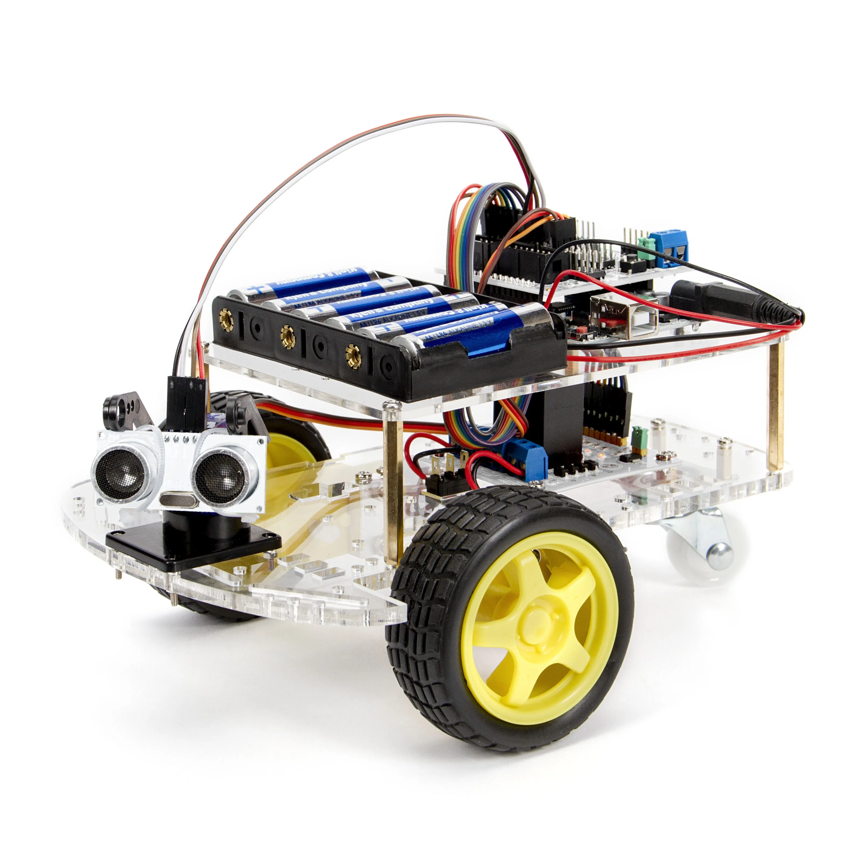

Hei der, fremtidige kodeentusiaster! Du har blitt valgt til å utføre en spennende oppgave: å programmere din helt egen Arduino-bil. Denne bilen kan utføre fantastiske bevegelser ved hjelp av koden du skriver. Følg disse trinnene nøye, og se din Arduino-bil i aksjon!

**Oppgave 1: Gå Framover**

La oss begynne enkelt. Målet ditt er å programmere bilen til å gå rett fremover.  
Begynn med å definere alle input pins bilen bruker.  
  
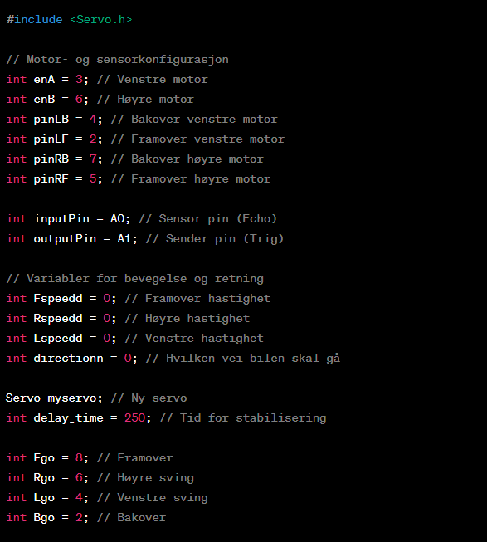  
  
  
  
  
  
  
  
  
  
  
Deretter få bilen til å kjøre framover!  
  
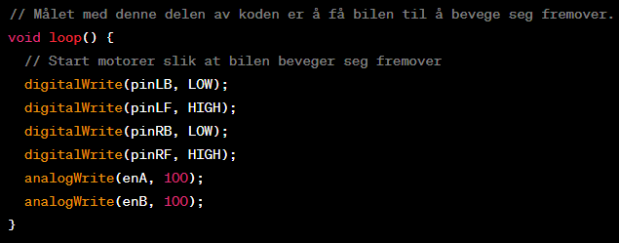

**Oppgave 2: Gå Bakover**

Nå utfordrer vi deg til å få bilen til å gå bakover. Endre koden for å oppnå dette.

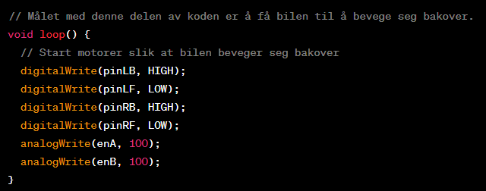

**Oppgave 3: Sving Høyre og Venstre**

Nå er tiden inne for å få bilen til å svinge. Programmér den til å svinge både til høyre og venstre.

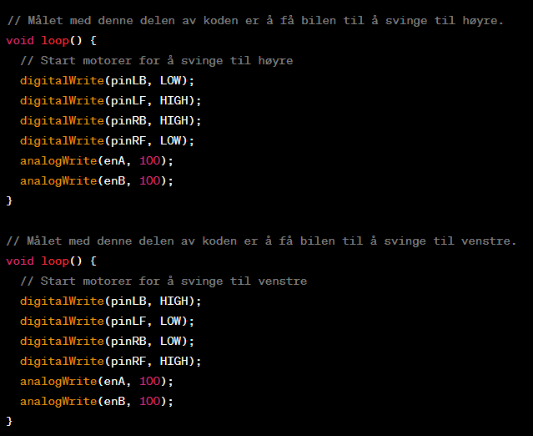

**Oppgave 4: Stopp**

Nå må bilen kunne stoppe når du ønsker det. Programmér bilen til å stoppe helt.

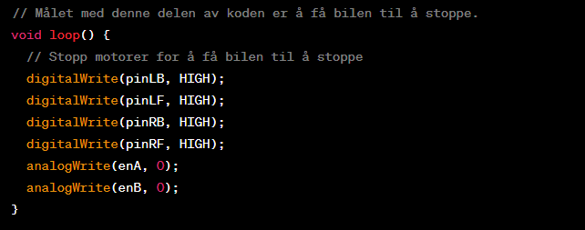

**Oppgave 5: Stopp ved Hindring**

Nå skal vi bruke den ultrasoniske sensoren til å få bilen til å stoppe når den nærmer seg en vegg. Husk å koble til sensoren!

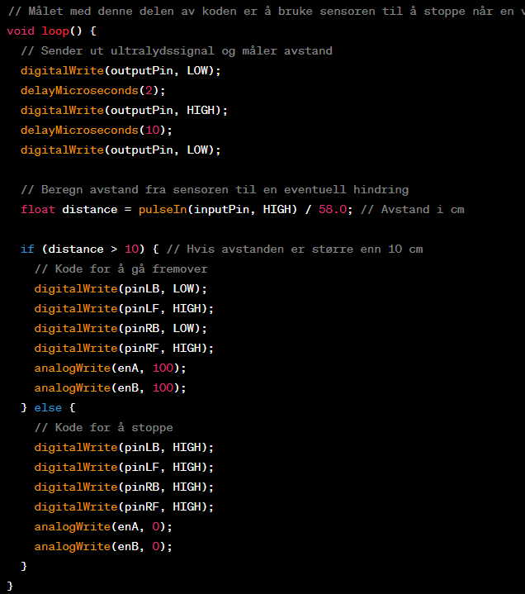

**Oppgave 6: Naviger Gjennom Labyrint**

Nå skal vi sette alt sammen! La bilen gå gjennom en enkel labyrint ved å bruke sensoren på servoen for å finne veien.

